Конспект мастер-класса на тему

«Использование мнемотехники для развития памяти дошкольников»
Оборудование:
- мультимедийная установка (проектор, экран);
- мультимедийная презентация;
- мнемотаблицы;
- тексты, распечатки практических заданий.
Цель: ознакомление педагогов с системой методов и приемов, обеспечивающих эффективное запоминание информации дошкольниками.
Задачи:
- популяризация инновационных идей, технологий, находок педагога;
- повышение эффективности образовательного процесса, путём использования инновационных методов работы;
-дать понятие мнемотехники, раскрыть актуальность, познакомить с особенностями, принципами технологии, этапами работы с мнемотаблицами;
- дать рекомендации педагогам по использованию мнемотаблиц для развития речи, при заучивании стихотворений и ФЭМП;
- активизировать деятельность педагогов по использованию эффективных технологий в работе с детьми дошкольного возраста.
Практическая значимость: данный мастер-класс может быть интересен воспитателям и педагогам, работающим с детьми дошкольного возраста.
Прогнозируемый результат мастер-класса:
- получение педагогами представления о методике работы с мнемотаблицами;
- активизация внедрения в образовательный процесс воспитателей методов и приёмов активизации интеллектуальных способностей детей.

Ход мероприятия:
Педагог:
- Добрый день, уважаемые коллеги!
Я рада вас приветствовать на нашем мастер – классе.
Тема нашего сегодняшнего мастер – класса «Использование мнемотехники для развития памяти дошкольников»
Сегодня мне хотелось бы не просто рассказать, а показать и дать возможность практически опробовать некоторые методические приёмы, которые я использую в своей работе с детьми.
Актуальность
В настоящее время у детей наблюдаются такие проблемы, как общее недоразвитие речи, скудный словарный запас, неумение согласовывать слова в предложении, недостаточно развитое логическое мышление.
А ведь они – результат плохо развитой памяти. Память – это входные ворота интеллекта. Задача – стимулировать развитие всех видов памяти ребенка - сегодня одна из важнейших.
Дошкольное детство – особый период в развитии личности. В этот период память по скорости развития опережает другие способности. Дети задают множество вопросов, новая информация им крайне необходима: мозг требует пищи. Ребёнку надо помогать запоминать, его надо учить контролировать правильность запоминания.
Острота детской памяти значительно зависит от того, понимает ли ребёнок смысл того, что запоминает. Монотонное зазубривание, заучивание по принципу «надо! » не поможет глубоко усвоить материал, не вызовет в сознании ребёнка ярких образов, представлений, ассоциаций.
Уже в дошкольном возрасте запоминание является результатом деятельности и зависит от того, на что она направлена. Одним из актуальных и эффективных методов развития памяти у детей дошкольного возраста является мнемотехника. (слайд 2)
Мнемотехника - это система методов и приёмов, обеспечивающих эффективное запоминание, сохранение и воспроизведение информации.
Основной «секрет» мнемотехники очень прост и хорошо известен. Когда человек в своём воображении соединяет несколько зрительных образов, мозг фиксирует эту взаимосвязь. И в дальнейшем при припоминании по одному из образов этой ассоциации мозг воспроизводит все ранее соединённые образы. (Простейший пример: «Каждый Охотник Желает Знать, Где Сидит Фазан» - запоминание цветов радуги; «Иван Родил Девчонку, Велел Тащить Пелёнку» - порядок падежей русского языка).
К. Д. Ушинский писал: «Учите ребёнка каким-нибудь неизвестным ему пяти словам - он будет долго и напрасно мучиться, но свяжите двадцать таких слов с картинками, и он усвоит на лету».
Цель работы с мнемотехниками: развивать разные виды памяти у детей дошкольного возраста.
Задачи работы с мнемотехниками: научить детей управлять своей памятью, увеличивать её объём, используя приёмы мнемотехники.
Существует много приёмов мнемотехники, но приемлемыми для дошкольников являются следующие:
- группировка;
- классификация;
- ассоциации;
- поиск опорного пункта;
- схематизация;
- достраивание материала;
- структурирование материала.
Для чего нужна мнемотехника дошкольникам?
Актуальность мнемотехники для дошкольников обусловлена тем, что как раз в этом возрасте у детей преобладает зрительно-образная память. Чаще всего запоминание происходит непроизвольно, просто потому, что какой-то предмет или явление попали в поле зрения ребенка. Если же он будет пытаться выучить и запомнить то, что не подкреплено наглядной картинкой, нечто абстрактное, то на успех рассчитывать не стоит. Мнемотехника для дошкольников как раз помогает упростить процесс запоминания, развить ассоциативное мышление и воображение, повысить внимательность. Более того приемы мнемотехники в результате грамотной работы воспитателя приводят к обогащению словарного запаса и формированию связной речи.
Как применять мнемотехнику в детском саду?
Мнемотехника в детском саду, как результативный метод запоминания, обычно осваивается на простых примерах. Для начала детей знакомят с мнемоквадратами – понятными изображения, которые обозначают одно слово, словосочетание, его характеристики или простое предложение. (слайд 3) Затем воспитатель усложняет занятия, демонстрируя мнемодорожки – это уже квадрат из трёх – четырех картинок, по которым можно составить небольшой рассказ в 2-3 предложения.(слайд 4) И, наконец, самая сложная структура – это мнемотаблицы.(слайды 5 – 6) Они представляют собой изображения основных звеньев, в том числе схематические, по которым можно запомнить и воспроизвести целый рассказ или даже стихотворение. Первоначально таблицы составляют воспитатели, родители, потом к этому процессу можно подключить и ребенка, таким образом, мнемотехника повлияет не только на развитие памяти, но и на фантазию, визуализацию образов ребенком. Основные приемы запоминания мнемотехники основаны на ассоциациях, логическом мышлении, наблюдательности.
I. Мнемотехника как прием в обучении детей связной речи
При обучении связной речи детей вполне обосновано использование наряду с общепринятыми творческих методик, эффективность которых очевидна. Приёмы мнемотехники облегчают запоминание у детей и увеличивают объём памяти путём образования дополнительных ассоциаций.
- Методика «КАРТИНКИ» - оценка зрительной памяти - кратковременной и долговременной (слайд 7)
Цель: назвать запомнившиеся предметы, картинки после того, как они были показаны.
- КАРТИНКИ ПО ОДНОЙ
- КАРТИНКИ - ПАРЫ
- КАРТИНКА+ЦВЕТ
- КАРТИНКА+СИМВОЛ
- КАРТИНКА +ГЕОМЕТРИЧЕСКАЯ ФИГУРА
- КАРТИНКА+ЦИФРА
- КАРТИНКА+СЛОВО (не только зрительная, но и слуховая память)
- КАРТИНКИ-СЮЖЕТ (воспроизводятся в строгом порядке)
Мороженое – подсолнух, собака – икра, кофе – суслик, лыжник – кот, клубника – автомобиль (слайды 8 - 17)
- Методика «СЛОВА-АССОЦИАЦИИ» - для оценки механической памяти и способности к осмысленному запоминанию слов (слайд 18)
- Ребенку зачитываются пары слов, три слова, четыре слова, связанных между собой ассоциативно. Например: ТАРЕЛКА-СУП, ПОЧТА-ПИСЬМО, ЗИМА-СНЕГ, МАШИНА-ДОРОГА, МОРЕ-ПЛЯЖ, ТУЧА-ДОЖДЬ и т.д.
- СОБАКА-БУДКА-ЦЕПЬ, ВЕСНА-ПТИЦА-ПЕСНЯ, ЛЕС-БОЛОТО-КЛЮКВА, КРАСКИ-КИСТОЧКА-БУМАГА – из трех слов
- ЗАБОР-БРЮКИ-ДЫРКА-ЗАПЛАТКА, КАСТРЮЛЯ-ВОДА-КРУПА-КАША и т.д.
- «Я ПОЛОЖИЛА В МЕШОК» - игра на развитие памяти (слайд 20)
Повторение всех ранее названных участниками игры предметов. Взрослый говорит: «Я положила в мешок яблоки» Следующий добавляет еще что-нибудь: «Я положил в мешок яблоки и бананы», Третий продолжает. В этой игре не важно, кто становится победителем, а кто проигравшим. Важно, чтобы ребенок развивал в себе способность вспоминать, получая от этого удовольствие.
- Работа с мнемотаблицей на слово «зима» (слайд 21)
- Рассматривание мнемотаблицы
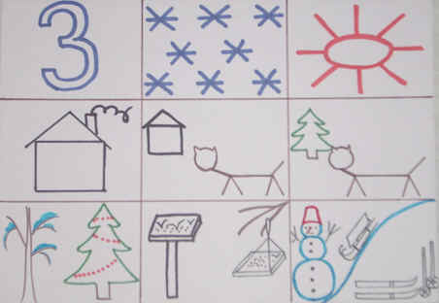
2. Перекодирование информации.
У зимы три месяца: декабрь, январь, февраль. Зимой снег повсюду: на земле, на деревьях, на домах. Солнце светит, но не греет. В домах топят печи. Люди одеваются тепло: в меховые шубы, шапки, валенки, шерстяные шарфы, варежки. Домашние животные зимой находятся в тёплых хлевах. Дикие животные зимуют по-разному: медведь и ёжик – в спячке, белка заготовила себе корм и устроила себе тёплое дупло, сложнее зимой волку и лисе, зайчик сменил серую шубку на белую и его не заметно на белом снегу. Люди заботятся о птицах, развешивают кормушки, приносят корм. У детей зимой много развлечений: праздник Новогодней Ёлки, подарки от Деда Мороза, катания на санках, лыжах, коньках, игры со снегом. Зимой можно слепить снеговика, построить горку, крепость, поиграть в снежки.
3. Воспроизведение таблицы по памяти.
5. Работа с рассказом «Здравствуй, зимушка-зима!» (слайд 22)
1.Чтение текста и демонстрация опорных картинок.
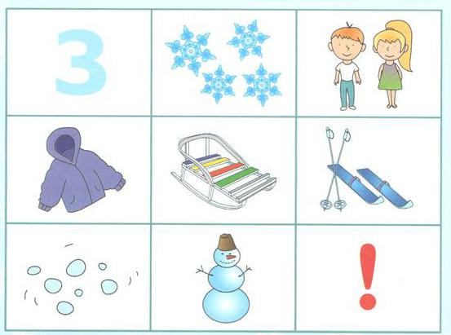
Наступила зима. Всюду белый, пушистый снег. Холодно на улице. Дети оделись тепло, и пошли гулять. Они покатались на санках, лыжах, поиграли в снежки, слепили весёлого снеговика. Хорошо зимой!
2. Ответы на вопросы по содержанию.
Вопросы:
- Какое наступило время года?
- Где лежит снег?
- Какой снег?
- Какая погода на улице?
- Куда пошли дети?
- Как они оделись?
- Что делали дети на прогулке?
- Нравиться ли детям гулять зимой?
3. Повторное чтение рассказа с установкой на пересказ.
4. Пересказ текста ребёнком своими словами.
II. Разучивание стихотворений Н. Нищева «Ёлочка» (слайд 23)
Перед нами ёлочка:
Шишечки, иголочки.
Шарики, фонарики,
Зайчики и свечки,
Звёзды, человечки.
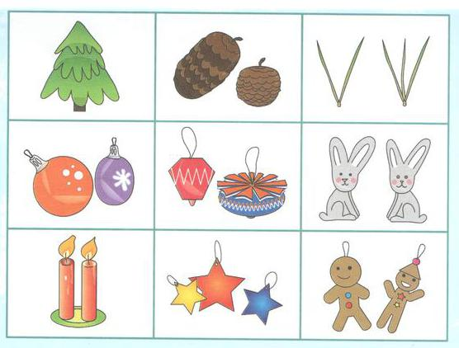

- Использование приёмов мнемотехники при ФЭМП
Приём «Цифро-образ» - состав числа (слайды 24 – 32)
Приём «Интерьер»
Вывод.
Педагог:
Овладение приемами работы с мнемотаблицами помогает в развитии основных психических процессов - памяти, внимания, образного мышления, а так же сокращает время обучения связной речи детей дошкольного возраста. Мнемотехника помогает сделать процесс запоминания стихотворений более простым, интересным, творческим.
В результате использования таблиц-схем и мнемотаблиц:
- Расширяется не только словарный запас, но и знания об окружающем мире.
- Появляется желание пересказывать — ребенок понимает, что это совсем не трудно.
- Заучивание стихов превращается в игру, которая очень нравится детям.
- Это является одним из эффективных способов развития речи дошкольников и ФЭМП.
Желаю вам успехов и творчества в вашей ежедневной работе! А в заключении прошу выразить своё мнение о сегодняшнем мероприятии.

